1. feladat **GitHub fiók, repository létrehozása**

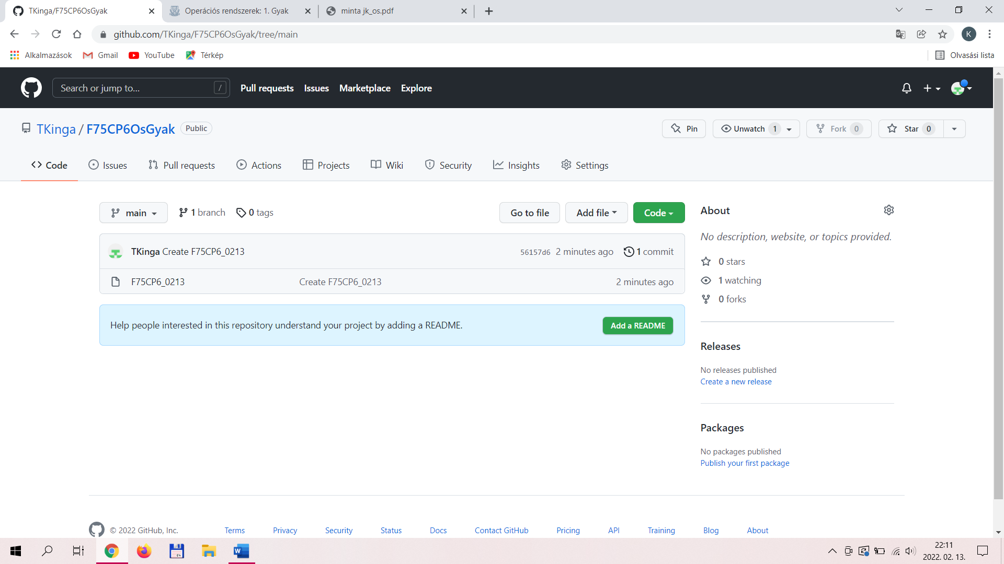

**2. GitHub link:**

<https://github.com/TKinga/F75CP6OsGyak>

**3. Linux**